 LANDSGRAVNYT OKTOBER 2024

Læs om:

* Efterårshilsen
* Læselyst
* Nabokaffe
* Skolehjemsamarbejde på alle niveauer
* Den mørke tid venter

# 

# Kære alle

Sommeren har været god ved os. Den har strakt sig langt ind i september, hvilket vi på skolen har nydt rigtig godt af.   
Legepladsen har været flittigt brugt, og legetøjet har været fremme hver dag.  
Selv de ældste årgange er kommet ud af deres ungdomshi og fundet vej til en solplet på skolen. Hvor er det skønt.

Nu går vi mod mørkere tider = hyggetider.  
Selvom efterårets blæst og regn er træls, når man stiger på cyklen om morgenen, så er efteråret også tid til indeliv, læsning og stearinlys.  
  
Men den mørke tid betyder ligeledes, at I skal tjekke lys og lygter på jeres børns cykler. På Landsgrav Friskole er der heldigvis rigtig mange elever, der cykler til og fra skole. Bliv endelig ved med det. Efter en veloverstået ”Alle børn cykler-kampagne” er der endnu flere cyklende børn.   
5. klasse havde i perioden, hvor kampagnen stod på, cyklet 1616 km til sammen. Det kan man da kun blive stolt af.  
Vi skal passe på hinanden i trafikken, og særligt på de bløde trafikanter. Derfor nævner jeg nok en gang:   
**Mellem kl. 7:30 og 8:00 er p-pladserne foran skolen udelukkende til de forældre, der deltager i morgensang.**

Dette princip skal overholdes for at forhindre, at biler bakker ud midt i morgentrafikken med risiko for at overse et barn på cykel, løbehjul eller på gåben. I må gerne hjælpe til med at huske alle på dette princip. Det handler om vores elever/børn.

Selvom der kun er gået 9 uger af skoleåret, så synes jeg, at jeg har været en del af Landsgravfællesskabet langt længere.   
TAK til jer forældre, for at gøre denne opgave utrolig let for mig.  
TAK for jeres engagement ved lejrskolerne i september og ved efterårets arbejdslørdag.  
Mellem os, så lå jeg vågen fra kl. 4:00 om morgenen og tænkte: hvordan skal det dog gå til arbejdslørdag??  
Der vidste jeg jo heller ikke, at når man kalder forældrene fra skolen sammen, så møder de op i arbejdstøjet – fysisk og mentalt – og så arbejder vi og hygger. WOW.   
TAK for den oplevelse.

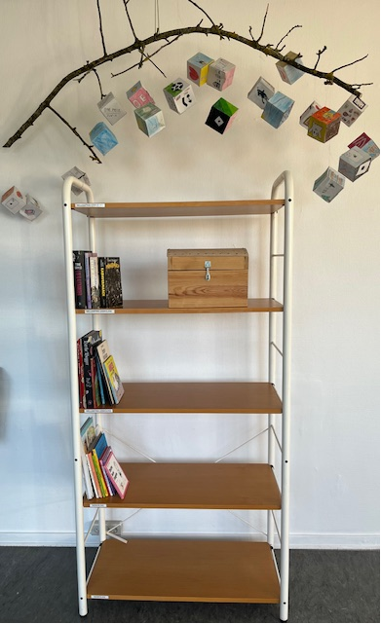**Læselyst:**Som tidligere skrevet hjem til jer, så vil vi på skolen rigtig gerne motivere eleverne til at læse.  
Læsning er alle fags moder, og derfor er alt læsning relevant læsning.  
Tegneserie, prosa, krimi, eventyr, fantasy, aviser, faglitteratur – alt læsning nytter.  
Vi vil gerne lukke eleverne ind i bøgernes verden. Dele den magi det er at lukke sig ind i et ukendt univers, og bare lade sig rive med.  
Konkurrencen er benhård. Det ved vi godt.   
Men vi giver ikke op 😊Bog over skærm.  
Derfor vil jeg igen gerne opfordre til, at der kommer bøger på vores ”tillidsreol”. Man stiller de bøger, man har læst og ikke skal bruge mere. Derefter tager man den bog med hjem, som man gerne vil læse.

Min store glæder ved dette lille læseprojekt er, at de bøger der kommer på reolen, hurtigt bliver fjernet.   
PS: skattekisten på hylden er ”sangskatten”. Her kan man aflevere sangønsker til morgensang.

**Nabokaffe:**

Onsdag d. 2. oktober havde vi inviteret vores naboer til nabo-kaffe på skolen.

Det er af stor vigtighed, at man har et godt naboskab, og jeg tænker ikke altid, at det er lige let at være nabo til en skole. På den anden side, så er der altid ro efter arbejdstid, hvor vores elever er taget hjem fra skole.  
Dialogen og forventningsafstemningen er vigtig, og vi havde den hyggeligste eftermiddag, hvor vi kunne præsentere årets gang på skolen.  
Vores naboer var glade for naboskabet. Særligt fremhævede de elevernes venlighed, når de på Bagervej, Toftevej og Landsgravvej møder vores elever. Det er ofte med et ”hej” eller ”go’ dag”. Det blev der virkelig sat pris på.  
At der fra tid til anden lander bolde i naboernes haver, betød ikke det store. Som en af naboerne sagde; så sender vi blot boldene retur.  
Noget naboerne brød sig meget lidt om var, når vores elever kaster med æbler, madpakker og affald ind i deres haver. Det er på jævnt jysk TRÆLS. Det skal stoppe med det samme. Vi taler selvfølgelig med eleverne her på skolen. Vær rar at gøre det der hjemme også.

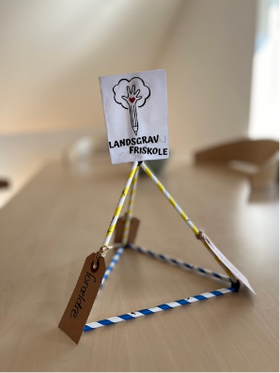**Skolehjemsamarbejde:**Forudsætningen for at lave en god skole er skolehjemsamarbejdet.  
Når det er sagt, så er det også en af de sværeste discipliner i skoleverdenen.

Mest af alt fordi det nogle gange ikke er klart og tydeligt, hvad vi skal samarbejde om og hen imod.  
Her på Landsgrav Friskole er alt samarbejde bundet op på vores værdier. Både vores værdier om hoved, krop og sjæl, Landsgrav High Five og Grundtvigs pædagogiske grundprincipper.

Det er mange ting at forholde sig til.

Af samme grund planlægger vi (lærere og pædagoger) også at bruge den pædagogiske dag d. 24. januar 2025 på at blive klogere på, hvordan vi gør det.  
Hvordan sikre vi os, at skolens værdier indgår i alt vores virke på skolen OG IKKE MINDST i skolehjemsamarbejdet?

Jeg glæder mig til at fortælle jer yderligere om denne proces, når vi kommer hjem.  
Nu vi er ved d. 24. januar 2025, så er det jo her, at I har muligheden for at melde jer til ”forældreundervisning”.

Meld jer gerne til bestyrelsesformand Mette Risegaard, hvis I kan og vil hjælpe den dag. I skrivende stund, har 6 forældre meldt sig.

# Vigtige datoer

**OKTOBER**

Uge 42 Efterårsferie

Uge 44 ***Spil dansk-aften tirsdag d 29/10 kl. 19:00-21:00***

**NOVEMBER**

Uge 46 Intromøde for miniskoleforældre onsdag 14/11 kl. 16:30-18:30.

Mod til at glæde-dagen for hele skolen fredag 22/11 kl. 8-12:20.

**DECEMBER**

Uge 48 Klippeklistredag mandag 2/12 kl.8-13.

Uge 51 Projektdage for hele skolen mandag 16/12-onsdag 18/12 kl. 8-13.

4. klasse øver juleskuespil i hallen.

Generalprøve på juleskuespil for bedsteforældre, børnehaver og naboer onsdag d. 18. december kl. 10:00 – 11:00

**Julehygge og juleskuespil for alle elever og forældre ondsdag 18/12 mellem kl. 16 og 19.**

Juleafslutning med julegudstjeneste torsdag 19/12 kl. 8-12.

Herefter juleferie til og med fredag den 5/1.   
SFO har åben 20/12-2024 + 2/1-2025 + 3/1-2025 kl. 7:00 – 16:30

Med ønske om en rigtig god efterårsferie

Anne-Louise